Родился 12 марта 2003 года. На данный момент обучается в общеобразовательной школе МБОУ СОШ №24 п. Бира, а также в Школе юных пожарных спасателей МЧС и кадетском корпусе при Биробиджанской Епархии.
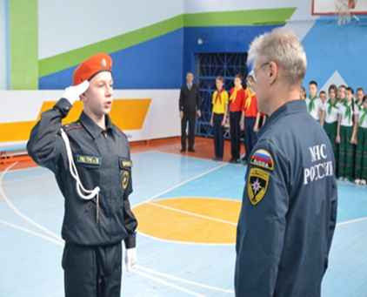
В МБОУ СОШ № 24 находится на 8 году обучения, предыдущие 7 лет был отличником. Активно участвует в жизни школы, района и области. Каждый год занимает призовые места в олимпиадах и в других конкурсах на муниципальном и региональном уровнях. Занимается шахматами, участвует в соревнованиях по данному виду спорта, где неоднократно занимал призовые места.
В его хобби входят: радиоэлектроника, моделирование, изготовление трафаретов для рисования граффити, а также изучение стратегии и игровой индустрии. Любит читать интересные книги такие как: «Самоволка», «Республика ШКИД», «Белый отряд», «Квентин Дорвард», «Копи царя Соломона» и т. д. . На протяжении нескольких лет в ходе голосования избирался командиром класса. Принимает участие в таких направлениях детско-юношеских организаций как: «Ассоциация зелёных», «Олимп» и «Пресс-центр». В 2017 году в период 1 летней смены работал вожатым на «площадке», воспитатели положительно отзывались о его трудовой деятельности.
По характеру общительный, целеустремленный.

